Slovenščina med drugimi slovanskimi jeziki
Gradivo za pripravo na državno tekmovanje za Vodnikovo priznanje v šolskem letu 2025/26

Kategorija: 9. razred OŠ

Dodatno besedilo v opombah ni vsebina tekmovanja, ampak je namenjeno učencem, ki jih obravnavana tema še posebej zanima in bi radi vedeli več.

Uvod
Ob srečanjih z ljudmi, ki govorijo v tujih jezikih, lahko hitro opazimo, da so nekateri jeziki slovenščini bolj, drugi pa manj podobni. Ne da bi se sploh jih sploh učili, lahko razumemo vrsto hrvaških besed (npr. sestra, kako, hvala, čaj), veliko besed iz češčine (npr. šest, prosim, sever, hruška) ali ruščine (npr. voda, mama, reka, zemlja), še posebno, ko se privadimo, da se nekateri glasovi v teh jezikih izgovarjajo nekoliko drugače kot v slovenščini. Za ugotavljanje podobnosti z angleščino ali italijanščino potrebujemo že nekaj več znanja, da v angleški besedi wolf prepoznamo sorodnost s slovensko besedo volk ali v italijanski besedi notte sorodnost s slovensko besedo noč. Če pa nas pot zanese čez mejo na Madžarsko, je razumevanje jezika brez učenja popolnoma neizvedljiva naloga – pomagamo si lahko le z besedami, ki so razširjene po vsem svetu, npr. telefon, pizza (pica), múzeum (muzej) – tudi če bi učenju madžarščine namenili nekaj časa, bi nas zmedla popolnoma drugačna pravila, kako v tem jeziku sestavljamo besede, besedne zveze, stavke in povedi. Slovnična pravila se sicer razlikujejo tudi v prej omenjenih jezikih, vendar je razlika z madžarščino neprimerno večja.

Na zemljevidu, ki prikazuje del Evrope, si oglej, kje govorijo omenjene jezike.

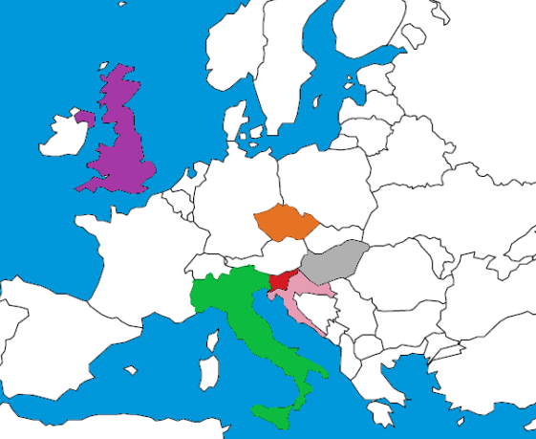
(Ustvarjeno s pomočjo neme karte Društva geografov Slovenije.)
Legenda
◼ | slovenščina
◼ | hrvaščina
◼ | italijanščina
◼ | angleščina
◼ | češčina
◼ | madžarščina

Geografska bližina ni glavni dejavnik, ki vpliva na podobnost/razlikovanje med jeziki: čeprav se slovensko jezikovno območje stika tako z italijanskim kot s hrvaškim in z madžarskim (pa tudi z nemškim in s furlanskim), je hrvaščina slovenščini zelo podobna, italijanščina precej manj, madžarščina pa zelo zelo malo. Po drugi strani je češčina precej podobna slovenščini, jezikovni območji pa se ne stikata.

Jeziki se spreminjajo, razvijajo
Na svetu je trenutno 6.000–7.000 jezikov. Nekateri so si bolj podobni, drugi manj. Zakaj? Jeziki se spreminjajo, razvijajo. To lahko opazimo že ob poslušanju starejših oseb in branju starejših knjig v slovenščini. Ivan Cankar, na primer, v črtici Pehar suhih hrušk (objavljeni v Slovenskem narodu leta 1914) piše: Šla sva s sestro za hišo, legla sva na travo kraj plota ter sva jedla. Ali nisva se spogledala ves čas in tudi smejala se nisva. Tako sva se gostila dan za dnem, pod večer, ko so se drugi podili po »mesarjevih kladah«, ko je bila mati pri sosedi, oče pa v krčmi. Občutek greha se je bil skoraj popolnoma izgubil; že sva se smejala ter govorila nebrzdano o svojem skritem početju. Zagotovo se sedaj ne bi več izrazili tako, čeprav je besedilo staro »le« 111 let. Jezik v približno 500 let starem besedilu Primoža Trubarja se od sodobnega razlikuje še močneje: Glih taku ena druga baba je hotela imejti, de bi se bila ta tretja cerkov gori na Bruniki per tih Trijeh kralih zidala. Blizu mujga rojeniga domu per Rastčici je ena cerkov Divice Marije, kir se pravi na Silevici.
Starosti jezikov ne merimo le v stoletjih, ampak tudi v tisočletjih, in starejša kot so besedila, več razlik s sodobnim jezikom se pojavlja v njih – te proučujejo jezikoslovci, ki raziskujejo, kako so se jeziki razvijali, kakšne spremembe in zakaj so se pri tem pojavljale. Pri tem si pomagajo z zapisanimi besedili, kar pa je mogoče le za čas po izumu pisave. Kakšen je bil jezik pred tem, pa ugotavljajo z drugimi, zapletenimi metodami – ogromno lahko ugotovijo s primerjanjem besed in slovnične zgradbe bolj ali manj podobnih jezikov, narečij, govorov (s tem se ukvarja primerjalno jezikoslovje), pomagajo si z arheološkimi najdbami, opazujejo zakonitosti razvoja sodobnih jezikov in sklepajo na spremembe, ki so se zgodile v davnini …
O tem, zakaj ne govorijo vsa ljudstva enako, so se ljudje spraševali že od nekdaj. Eden od najbolj znanih primerov je svetopisemska zgodba o Babilonskem stolpu iz Prve Mojzesove knjige:
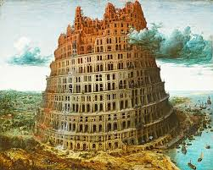
Vsa zemlja je imela en sam jezik in isto govorico. Ko so se ljudje odpravili od vzhoda, so našli ravnino v šinárski deželi in se tam naselili. Rekli so drug drugemu: »Dajmo, delajmo opeko in jo žgimo v ognju!« Opeko so uporabljali namesto kamna in zemeljsko smolo namesto malte. Rekli so: »Dajmo, sezidajmo si mesto in stolp, katerega vrh naj sega do neba, in naredimo si ime, da se ne bomo razkropili po vsej zemlji!« Gospod je stopil dol, da bi si ogledal mesto in stolp, ki so ga postavili človeški otroci. In Gospod je rekel: »Glej, eno ljudstvo so in vsi imajo en jezik, in to je šele začetek njihovega dela. Zdaj jih ne bo nič več zadržalo; kar koli bodo hoteli, bodo naredili. Dajmo, stopimo dol in tam zmešajmo njihov jezik, da ne bodo več razumeli govorice drug drugega!« In Gospod jih je razkropil od tam po vsej zemlji in nehali so zidati mesto. Zato se je imenovalo Babél, ker je tam Gospod zmešal jezik vse zemlje in od tam jih je Gospod razkropil po vsej zemlji.
Babilonski stolp (vir: Wikipedia)
Ko govorimo o nastanku in razvoju jezikov, pogosto uporabljamo pojme, ki jih poznamo iz opisovanja družin. Tako na primer rečemo, da imata dva jezika istega prednika, da sta sorodna. Prav tako kot o pradedkih in prababicah govorimo o prajeziku, povezanost jezikov pa ponazorimo z drevesom, podobnim družinskemu drevesu. Tudi jezik ima torej svoj rodovnik!
Sodobni raziskovalci menijo, da morda nikoli ne bo mogoče ugotoviti, ali je nekoč v preteklosti res obstajal enotni skupni prajezik vseh jezikov. Gotovo se je človeški jezik razvijal postopno od bolj preprostih zvokov za sporazumevanje k sistemom s slovnico in besedjem. Odsev najstarejših »prabesed« vidimo danes v medmetih. Ljudstva, ki so govorila najstarejše jezike, so praviloma postajala vse številčnejša in so se selila ter razseljevala v različne smeri. Če se je ljudstvo pri razseljevanju razdelilo v več delov, ki med seboj v kasnejših stoletjih in tisočletjih (skoraj) niso imeli stikov, se je jezik v vsakem delu razvijal nekoliko drugače – tako je sčasoma iz enega jezika nastalo več jezikov.

»Rodovnik« slovenščine

Indoevropščina
Njenega najstarejšega znanega prednika, ki so ga govorili pred približno 6.000 leti, imenujemo indoevropski prajezik ali indoevropščina. Ta jezik ni bil nikoli zapisan, ampak so ga jezikoslovci rekonstruirali. Najverjetneje so ga govorili na področju današnje Ukrajine in njej bližnjih delov Rusije. Ljudstva, ki so govorila indoevropsko, so se preseljevala in razseljevala ter se naselila na območje od zahoda Evrope do Indije (od tod poimenovanje tega prajezika). Jezike, ki so se razvili iz njega, imenujemo indoevropski jeziki. Slovenščina je torej indoevropski jezik oz. jezik indoevropske jezikovne skupine. Sem sodijo tudi npr. hrvaščina, češčina, italijanščina in angleščina, ne pa tudi madžarščina.

Širjenje indoevropskih jezikov v času 4.000–1.000 pr. n. št. (vir: Wikipedia) | Razširjenost indoevropskih jezikov (vir: Wikipedia)
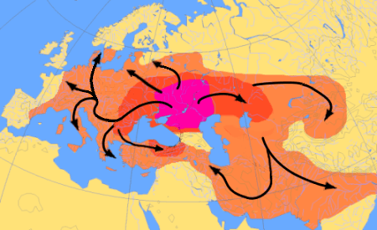 | 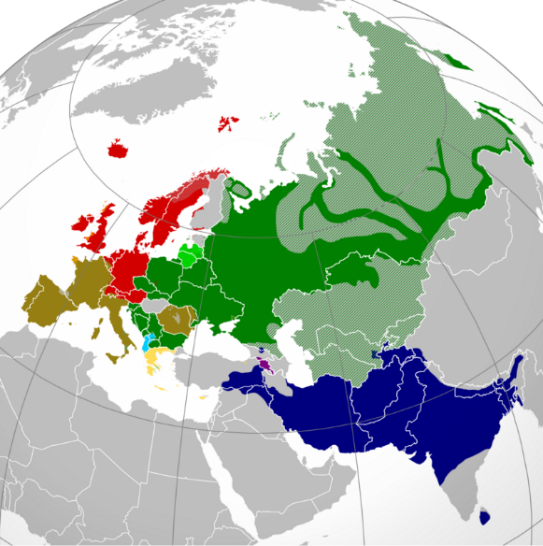
Skupnega, indoevropskega izvora je veliko besed, ki poimenujejo, kar so ljudje pred približno 6.000 leti že poznali: člane družine, živali, rastline, vremenske pojave ipd. Zato se v različnih indoevropskih jezikih še vedno glasijo podobno, medtem ko so v neindoevropskih zelo drugačne:
slovenščina | češčina | latinščina | angleščina | nemščina | francoščina | madžarščina
mati | matka | mater | mother | Mutter | mère | anya
sonce | slunce | sol | sun | Sonne | soleil | nap
Indoevropski jeziki v Evropi sodijo v različne jezikovne družine.
Praslovanščina
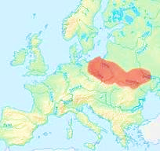
Iz indoevropščine so se sčasoma razvili različni jeziki, med njimi praslovanščina. Tudi ta jezik ni bil zapisan. Govorili so ga nekako od 5. stoletja naprej na področju severno od Karpatov v porečju rek Volga, Dneper in Dnester. Iz nje so se kasneje razvili jeziki slovanske jezikovne družine oz. slovanski jeziki, med katere sodi tudi slovenščina.

Večji jezikovni družini poleg slovanske sta v Evropi še
romanska jezikovna družina (sem sodijo npr. francoščina, španščina, portugalščina in italijanščina, seveda pa tudi njena prednica latinščina) in
germanska jezikovna družina (sem sodijo npr. nemščina, danščina, nizozemščina, švedščina, norveščina in, čeprav kot netipična predstavnica, tudi angleščina).

Območje praslovanščine
(Vir: iučbeniki https://eucbeniki.sio.si/ )

Naše prednike iz časov, ko so govorili praslovanščino, imenujemo Praslovani. Večinoma so se ukvarjali s poljedelstvom (gojili so proso, rž, pšenico, ječmen) ter z živinorejo. Živeli so v manjših vaseh z lesenimi hišami in imeli preprosto materialno kulturo. Častili so bogove, povezane z naravo – Perun kot bog groma, Veles kot bog živine, pašnikov, zaščitnik čred in pastirjev, Morana kot boginja smrti. Njihova družba je bila razdeljena v rodovne skupnosti, odločanje je potekalo na zborih svobodnih mož, vojskovali pa so se predvsem za ozemlje in živino.

Značilnosti praslovanščine:

- Glasovi so bili nekoliko drugačni.
- Vsak zlog se je moral končati na samoglasnik (pogosto na enega od polglasnikov).
- 7 sklonov: imenovalnik, rodilnik, dajalnik, tožilnik, mestnik, orodnik, zvalnik (zvalnik ali vokativ je sklon, namenjen nagovarjanju, in še danes je ohranjen v veliko slovanskih jezikih, npr. v hrvaščini: Marija → Marijo! in poljščini: Marek → Marku!).
- 3 števila: ednina, dvojina, množina (dvojina je ohranjena v slovenščini in lužiški srbščini).
- Zapleten sistem glagolskih časov, načinov in vidov (glagolski vid je posebna značilnost slovanskih jezikov, ki je drugi jeziki ne poznajo – npr. v angleščini se je namesto prepleta časa, vida in načina razvilo zelo veliko število slovničnih časov).
- Predpreteklik – ta glagolski čas še vedno, a zelo redko, najdemo tudi v slovenščini. Uporablja se za poimenovanje dejanj, ki so potekala pred drugimi dejanji v preteklosti, npr. Potem ko sem bil opravil (predpreteklik) vse pogovore, sem se lotil (preteklik) pisanja razprave.

Razseljevanje Slovanov iz pradomovine in nastanek slovanskih jezikov
Prelomni trenutek v zgodovini Praslovanov je bila velika selitev ljudstev, ki je pretresla Evropo ob propadu Rimskega imperija. Ko so v 4. in 5. stoletju čez vzhodno in srednjo Evropo prodirali Huni, Goti, Langobardi, kasneje pa še Avari in druge skupine, so se odprla prazna ali slabše varovana območja v srednji, vzhodni in južni Evropi. Praslovani so to izkoristili. V razmeroma kratkem času – približno od 5. do 7. stoletja – so se razselili na ogromno območje. Njihova selitev je potekala v treh smereh:
- Na zahod so prodrli do Labe in Saale ter se naselili v današnji vzhodni Nemčiji, na Poljskem, Češkem in Slovaškem. (Kasneje so del tega ozemlja naselila nemška plemena in Slovane potisnila nazaj.) Tako so nastali zahodni Slovani – Čehi, Slovaki, Poljaki in Lužiški Srbi. Del teh Slovanov je nadaljeval pot na jug – do današnje Slovenije.
- Na jug so se v več valovih spustili prek Donave in Balkana. Tam so naleteli na ostanke rimskega prebivalstva, traške in ilirske skupine ter bizantinsko oblast. V stoletjih sobivanja in bojev se je oblikovala skupina južnih Slovanov, med katere danes štejemo Slovence, Hrvate, Srbe, Bosance, Črnogorce, Bolgare in Makedonce.
- Na vzhodu so se razširili na območje današnje Ukrajine, Belorusije in Rusije. To so vzhodni Slovani – Rusi, Belorusi in Ukrajinci.
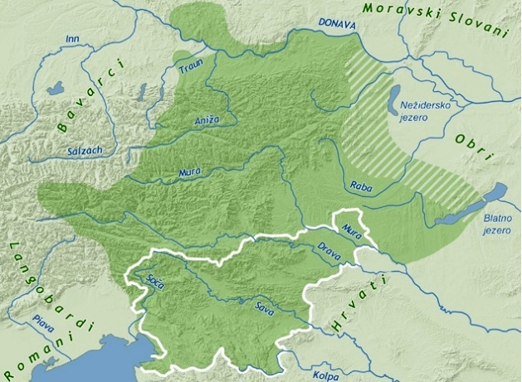
Slovane, ki so poselili območje današnje Slovenije in veliko območje severno od nje, imenujemo alpski Slovani.

Naselitveno območje alpskih Slovanov od konca 6. do začetka 9. stoletja (vir: https://eucbeniki.sio.si/)

Glede na smer selitve narodov in na skupne značilnosti se danes slovanski jeziki delijo v tri skupine: na južnoslovanske, vzhodnoslovanske in zahodnoslovanske jezike.
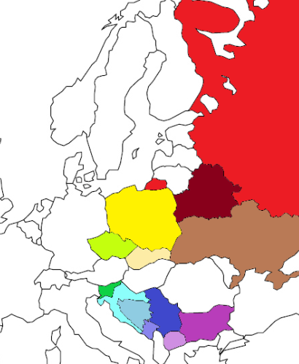
Legenda
Južnoslovanski jeziki
◼ | slovenščina
◼ | hrvaščina
◼ | bosanščina (na območju BiH se govorita tudi srbščina in hrvaščina)
◼ | črnogorščina
◼ | srbščina
◼ | makedonščina
◼ | bolgarščina
Vzhodnoslovanski jeziki
◼ | ukrajinščina
◼ | beloruščina (na območju Belorusije velik del sporazumevanja poteka tudi v ruščini)
◼ | ruščina
Zahodnoslovanski jeziki:
◼ | poljščina
◼ | slovaščina
◼ | češčina
Sodobni slovanski jeziki
(ustvarjeno s pomočjo neme karte Društva geografov Slovenije)

Primerjajmo nekaj besed iz različnih slovanskih jezikov:
Južnoslovanski jeziki
slovenščina | polje | svoboda | sneg
hrvaščina | polje | sloboda | snijeg
bosanščina | поље/polje | слобода/sloboda | snijeg/снијег
črnogorščina | поље/polje | слобода/sloboda | снег (sneg)
srbščina | поље (polje) | слобода (sloboda) | снег (sneg)
makedonščina | поле (pole) | свобода (svoboda) | снег (sneg)
bolgarščina | поле (pole) | свобода (svoboda) | сняг (snjag)
Vzhodnoslovanski jeziki
ukrajinščina | поле (pol'e) | свобода (svoboda) | сніг (sn'ih)
beloruščina | поле (pol'e) | свабода (svaboda) | снег (sn'eg)
ruščina | поле (pol'e) | свобода (svoboda) | снег (sn'eg)
Zahodnoslovanski jeziki
poljščina | pole | wolność | śnieg
slovaščina | pole | sloboda | sneh
češčina | pole | svoboda | sníh
Slovenščino sicer uvrščamo med južnoslovanske jezike, vendar se moramo zavedati, da je en del naselitve prihajal tudi iz zahodnoslovanskega prostora, zato ima veliko skupnega z zahodnoslovanskimi jeziki.
Dokončno je nastala iz alpske slovanščine v 9. stoletju, seveda pa se je v naslednjih stoletjih še naprej razvijala – še več: razcepila se je na narečja, nastala je knjižna slovenščina, dobila je slovar, slovnico in pravopis ter se uveljavila tudi v virtualnem svetu.

Prvi zapisi v slovanskih jezikih

Slovanski jeziki se niso razvijali v izolaciji. Na njihov razvoj so vplivali stiki z germanskimi, romanskimi, ugrofinskimi, turškim ter grškim jezikom, pa tudi politične in verske okoliščine (Rim in Bizanc, kasneje Osmansko cesarstvo ter Habsburška monarhija).

Politične okoliščine
Sprva so bili Slovani politično razdrobljeni v rodovne skupnosti in plemenske zveze. Toda sosednji narodi in nove razmere so jih prisilile v združevanje. Tako nastanejo prve znane politične tvorbe. Najstarejši sta kneževina Karantanija, ki je nastala v 7. stoletju v vzhodnih Alpah, in Samova plemenska zveza, ki je približno v istem času nastala na območju današnje Češke in Panonske nižine.
Za razvoj slovanskih jezikov sta zelo pomembni tudi Velikomoravska država, ki je nastala v 9. stoletju in je prva slovanska »prava« država, ter Kijevska Rusija, ki je bila prva velika država vzhodnih Slovanov.

Verske okoliščine
Po naselitvi so Slovani, ki so ohranjali staro slovansko verovanje/mitologijo, ki je temeljila na čaščenju naravnih sil, prednikov in lokalnih božanstev, prišli pod vpliv krščanstva. To se je v srednjo Evropo širilo iz dveh središč: iz Bizanca, ki je bilo tedaj najpomembnejše krščansko središče, in z zahoda, iz Rima. Pomembno vlogo za širjenje krščanstva z zahodne smeri med našimi predniki so imeli Franki – njihovi misijonarji so delovali iz Ogleja in Salzburga. Ustanavljati so začeli prve cerkve in uvajali nove verske običaje. Pomembna razlika med zahodno in vzhodno različico krščanske vere je, da verska besedila na zahodu niso bila zapisana v jezikih posameznih ljudstev, ampak le v latinščini, stari grščini in hebrejščini, medtem ko je vzhodna različica krščanstva dopuščala bogoslužje v domačem jeziku.
Pokristjanjevanju so bili naklonjeni tudi voditelji tedanjih slovanskih držav. Med njimi je bil velikomoravski knez Rastislav, ki je leta 862 bizantinskega cesarja zaprosil, naj mu pošlje škofa, ki bi na Moravskem vzpostavil lastno cerkev, ki bi delovala v slovanskem jeziku. Bizantinski cesar je to nalogo zaupal bratoma Konstantinu (kasneje se je preimenoval v Cirila) in Metodu. To sta bila izobražena misijonarja iz Soluna, ki sicer nista bila Slovana, vendar sta dobro znala slovansko narečje, kot so ga tedaj govorili na območju Soluna (njuna mati je mogoče celo bila Slovanka). Ker se slovanski jezik do tedaj verjetno ni zapisoval, sta morala sama sestaviti črkopis, s pomočjo katerega sta iz grščine prevajala verska besedila. Pri tem sta morala ustvariti tudi jezik, v katerem bi bilo sploh mogoče zapisovati tako zahtevna besedila, kot se uporabljajo pri krščanskem bogoslužju.

Stara cerkvena slovanščina

Za jezikovno osnovo sta vzela narečje, ki se je govorilo severno od Soluna. Na osnovi grških črk pa sta ustvarila pisavo, ki se imenuje glagolica – ime izhaja iz slovanske besede glagolati, ki pomeni govoriti. Obliko, ki sta jo ustvarila, danes imenujemo okrogla ali obla glagolica.
Stara cerkvena slovanščina je najstarejši zapisani slovanski jezik. To ni praslovanščina – ta je rekonstruirani jezik, ki ga ni v času, ko se je govoril, nihče zapisoval. Stara cerkvena slovanščina nudi jezikoslovcem dragocene podatke, na osnovi katerih sklepajo o značilnostih praslovanščine.
Konstantin in Metod sta že naslednje leto prispela na Moravsko in prevajala svete knjige, ki se uporabljajo pri bogoslužju – evangelije, apostolske knjige, psalter. Ob tem sta postavljala temelje novemu knjižnemu jeziku, kar je razburilo nemško in rimsko duhovščino ter posvetne veljake, ki so se (ne povsem neupravičeno) bali, da na ta način Bizanc poskuša širiti svoj vpliv na zahod. Zaradi tega so novo slovansko bogoslužje ostro napadli.

Zato sta se Konstantin in Metod odpravila v Rim po privoljenje, da lahko opravljata svoje poslanstvo. Pot ju je vodila skozi kneževino Panonijo, kjer sta delovala tudi pri panonskem knezu Koclju – ta je bil nad bogoslužjem v stari cerkveni slovanščini navdušen in je bratoma zaupal okoli petdeset mladih učencev, da sta jih poučila in izobrazila v tem jeziku. V Rimu ju je papež Hadrijan II. sprejel naklonjeno in odobril slovansko bogoslužje – tudi da bi tako povečal vpliv med Slovani. Konstantin (tedaj je že prevzel ime Ciril) je v Rimu umrl, Metod pa je pri vračanju naletel na težave. Nemško duhovništvo je izkoristilo politični vpliv, tako da so Metoda zaprli in knjige uničili. Na Moravskem so po ukazu papeža uvedli bogoslužje v latinščini.
Metodove učence so preganjali. Nekaj se jih je zateklo v hrvaško Primorje, Istro in Kvarner, kjer so razvijali svojevrstno glagoljaško tradicijo – pri tem je nastala nova oblika črk, oglata glagolica.
Nekateri so se zatekli dlje na vzhod. Kmalu so na Ohridu ustvarili novo središče, t. i. Ohridsko šolo, kjer so Metodovi učenci, najpomembnejša sta Kliment in Naum, nadaljevali tradicijo. Tisti, ki so se zatekli v Bolgarijo, pa so ustanovili t. i. Preslavsko šolo, znotraj katere je nastala še ena slovanska pisava, cirilica. Od tod se je v naslednjih stoletjih vzhodno krščanstvo širilo naprej, med vzhodne Slovane. Tam se je stara cerkvena slovanščina prilagodila in razvila v več variant, »redakcij« cerkvene slovanščine – te se pri pravoslavnem bogoslužju uporabljajo še danes.
Črke v okrogli glagolici
Črka | Ime črke | Izgovor
Ⰰ | azъ | a
Ⰱ | buky | b
Ⰲ | vědě | v
Ⰳ | glagoli | g
Ⰴ | dobro | d
Ⰵ | jestъ | e, je
Ⰶ | živěte | ž
Ⰷ | dzělo | dz
Ⰸ | zemlja | z
Ⰹ, Ⰺ | iže | i
Ⰻ | i | i
Ⰼ | děrvь | j, g'
Ⰽ | kako | k
Ⰾ | ljudьje | l
Ⰿ | myslite | m
Ⱀ | našъ | n
Ⱁ | onъ | o
Ⱂ | pokoj | p
Ⱃ | rьci | r
Ⱄ | slovo | s
Ⱅ | tvrьdo | t
Ⱆ | ukъ | u
Ⱇ | frьtъ | f
Ⱈ | xěrъ | h
Ⱉ | otъ | o
Ⱋ | ša | št, ć, šć
ⱌ | cy | c
Ⱍ | čьrvь | č
ⱎ | ša | š
Ⱏ | jerъ | ъ (trdi polglasnik)
Ⱏ | jery | y (trdi i)
Ⱐ | jerь | ь (mehki polglasnik)
Ⱑ | jatь | ě, ja
Ⱓ | ju | ju
Ⱔ | ęsъ | ę (nosni e)
Ⱗ | jęsъ | ję
ⱘ | ǫsъ | ǫ (nosni o)
ⱙ | jǫsъ | jǫ
Ⱛ | üžica | ü
Vir: Vanda Babič: Učbenik stare cerkvene slovanščine

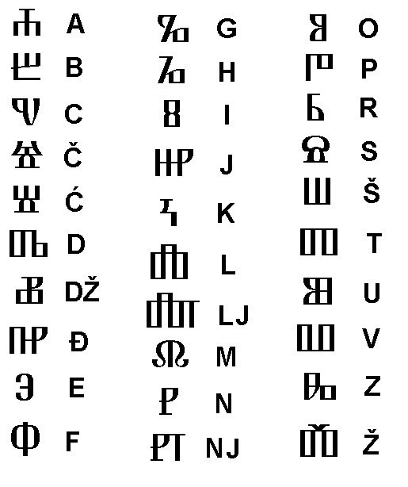
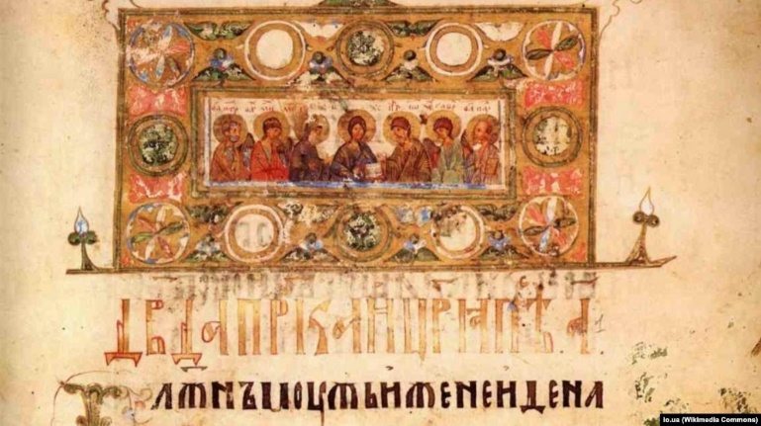
Cerkvenoslovansko besedilo – Kijevski psalter iz leta 1397
Oglata glagolica

Sodobni slovanski jeziki

Slovani so danes ena največjih jezikovnih in kulturnih skupin na svetu. Živijo na obsežnem prostoru od srednje Evrope prek vzhodnoevropskih ravnin do Urala, Kavkaza in Daljnega vzhoda. Poleg matičnih območij številne izseljenske skupnosti živijo v Severni in Južni Ameriki, Avstraliji ter zahodni Evropi. Ocenjuje se, da približno 300 milijonov ljudi govori enega izmed slovanskih jezikov kot materni jezik, še več pa jih slovanske jezike uporablja kot drugi jezik ali se jih uči zaradi gospodarskih, kulturnih, znanstvenih in družinskih razlogov.

Pisava
Na to, v kateri pisavi se zapisuje kateri od slovanskih jezikov, je vplivalo, od kod so posamezni narodi sprejeli krščanstvo. Če je to izviralo iz Rima, je s seboj prinašalo latinico, če z vzhoda, cirilico:
- z latinico se zapisujejo zahodnoslovanski jeziki in slovenščina, hrvaščina ter deloma bosanščina;
- s cirilico se zapisujejo vzhodnoslovanski jeziki in srbščina, črnogorščina, makedonščina, bolgarščina ter deloma bosanščina.

Dobro jutro, prijatelju.  Kako si danas?  Ja sam sretan što te vidim.  Idemo zajedno na kafu. | Добро јутро, пријатељу.  Како си данас?  Ја сам сретан што те видим.  Идемо заједно на кафу.
Isto besedilo v bosanskem jeziku v obeh pisavah – latinici in cirilici
Cirilica
Podobno kot za vsak jezik, ki ga zapisujemo z latinico, uporabljamo nekoliko drugačen nabor črk, velja tudi za cirilico: poleg »osnovnega« nabora imamo v vsakem jeziku nekaj »dodatnih« črk (gl. opombe; imena jezikov so okrajšana takole: belorus. – beloruščina; bolg. – bolgarščina; mak. – makedonščina; rus. – ruščina; srb. – srbščina; ukr. – ukrajinščina).

Črka | Izgo-  vor | Opombe
А а | a
Б б | b
В в | v
Г г | g
Ґ ґ | g | ukr.
Д д | d
Ђ ђ | đ/dj | srb.
Е е | e
Ё ё | jo | rus., belorus.
Є є | je | ukr.
Ж ж | ž
З з | z
Ѕ ѕ | dz | mak.
И и | i
І і | i | ukr., belorus.
Ї ї | ji | ukr.
Й й | j | rus., ukr., belorus., bolg.
Ј ј | j | srb., mak.
К к | k

Črka | Izgo-  vor | Opombe
Л л | l
Љ љ | lj | srb.., mak.
М м | m
Н н | n
Њ њ | nj | srb., mak.
О о | o
П п | p
Р р | r
С с | s
Т т | t
Ћ ћ | ć | srb.
У у | u
Ф ф | f
Х х | h
Ц ц | c
Ч ч | č
П п | p
Р р | r
С с | s
Т т | t
Ћ ћ | ć | srb.

Črka | Izgo-  vor | Opombe
У у | u
Ф ф | f
Х х | h
Ц ц | c
Ч ч | č
Џ џ | dž | srb., mak.
Ш ш | š
Щ щ | šč | rus., bolg., ukr., belorus.
Ъ ъ | ă/ŭ | bolg.
Ы ы | y/ï | rus., belorus.
Ь ь | ′ | rus., ukr., belorus., bolg.
Э э | e | rus., belorus.
Ю ю | ju | rus., belorus., ukr., bolg.
Я я | ja | rus., belorus., ukr., bolg.
Cirilica

Latinica
Tudi latinica se med jeziki razlikuje. Poleg »osnovnega« nabora črk slovanski jeziki uporabljajo še:
Črka | Jeziki | Primer | Pomen
Č, Š, Ž | slovenščina, hrvaščina, bosanščina, češčina, slovaščina | čovjek (hrvaško) | človek
Ř, ř | češčina | Dvořák | (priimek)
Ů, ů | češčina | dům | hiša
Ě, ě | češčina | město | mesto
Ť, ť | češčina, slovaščina | ťava (slovaško) | kamela
Ľ, ľ | slovaščina | ľudia | ljudje
Ĺ, ĺ | slovaščina | ĺúbi | ljubi
Ń, ń | poljščina | koń | konj
Ł, ł | poljščina | Łódź | (mesto)
Ó, ó | poljščina, slovaščina | stół (poljsko) | miza
Nekaj zanimivosti o slovanskih jezikih:
• Ruščina je eden od najbolj razširjenih slovanskih jezikov in tudi eden od šestih jezikov, ki se uporabljajo v Organizaciji združenih narodov. Bila je prisotna tudi v t. i. »vesoljski tekmi« med Sovjetsko zvezo in ZDA, zato se je v njej bogato razvilo »vesoljsko« besedišče (npr. ustreznica ameriškemu »astronavtu« je ruski »kozmonavt«).
• Poljščina je iz praslovanščine ohranila nosne samoglasnike (ą, ę). V svojem razvoju je šla skozi obdobje močnega mehčanja soglasnikov. Zaradi tega je prvotno praslovansko besedje glasovno precej spremenjeno in Slovenci včasih poljščino težko razumemo.
• Češčina ima glas ř, ki ga izgovorimo tako, kot da bi hkrati rekli r, ž in š.
• Bolgarščina in makedonščina skoraj nimata sklonov. Makedonščina ima najbolj enostavno slovnico med slovanskimi jeziki.
• Bosanščina zaradi vpliva islama vključuje veliko turških, arabskih in perzijskih besed (npr. sevdah = melanholija, čustvo).
• Črnogorščina je najmlajši slovanski jezik. Pred 2007 je veljala za narečje srbščine. Temu, da velja za samostojni jezik, je botrovala ustanovitev Črne gore kot samostojne države. (Jezikoslovec Max Weinreich je nekoč dejal: »Jezik je narečje z vojsko in mornarico.«)
»Lažni prijatelji«
Z izrazom »lažni prijatelji« pogosto poimenujemo besede iz tujih jezikov, za katere se nam zdi, da jih razumemo, saj so enake ali podobne nam domačim besedam. V sorodnih jezikih, kot so slovanski, jih je še posebej veliko. Posebnost »lažnih prijateljev« je, da imajo drugačen pomen. Poglejmo nekaj primerov:
- iz bolgarščine: ковчег (kovčeg) = 'krsta'
- iz češčine: otrok = 'suženj'
- iz hrvaščine in srbščine: zahod = 'stranišče', snaga = 'moč', trudna = 'noseča', pucala = 'streljala'
- iz makedonščine: словенски (slovenski) = 'slovanski'
Pomoč na cesti na Poljskem
- iz poljščine: droga = 'cesta', awantura = 'glasen prepir'
- iz ruščine: банка (banka) = 'pločevinka'; быстрый (bystrij) = 'hiter' (ne pa 'bister'); вредный (vrednyj) = 'škodljiv' (ne pa 'vreden')
- iz slovaščine: hrdý = 'ponosen' (ne pa 'grd'); nohavice = 'hlače'
- iz ukrajinščine: лікарня (likarnja) = 'bolnica' (ne pa 'lekarna')

In še zanimivosti o slovenščini:
• Glede na število govorcev ima daleč največ narečij od vseh slovanskih jezikov. Okrog 40 narečij lahko razdelimo na 7 narečnih skupin: koroško, gorenjsko, rovtarsko, primorsko, dolenjsko, štajersko in panonsko.
• Slovenščine se tuji jezikoslovci zelo pogosto učijo, saj ohranja veliko arhaičnih posebnosti; najbolj znana je dvojina. V slovenskih narečjih najdemo pravzaprav sledove vseh značilnosti praslovanščine. Mogoče tudi zato Slovenci lažje razumemo ostale slovanske jezike kot drugi Slovani slovenščino. Velja pa med drugimi Slovani za precej »trd« jezik.
• Knjižni jezik ima dve vrsti naglaševanja: jakostno (naglašeni glas izgovorimo glasneje) in tonemsko (naglašeni glas »označimo« s tonom glasu).
• Prvi rokopis v slovenščini, Brižinski spomeniki, je najbrž prvo slovansko besedilo, zapisano v latinici, sploh.
• Knjižni jezik je postala v času protestantizma – l. 1550 izideta Abecednik in Katekizem Primoža Trubarja.
• Od neslovanskih jezikov je na slovenščino najmočneje vplivala nemščina; iz nje je veliko prevzetih besed, »germanizmov«, predvsem v neknjižnem jeziku, npr.: glih, farba, merkati.

Slovenščina in drugi slovanski jeziki

Iz praslovanščine so resda nastali ločeni slovanski jeziki, vendar so še vedno vplivali drug na drugega, kar se dogaja še danes. Besede, ki v novejšem času prihajajo iz drugih slovanskih jezikov, so prevzete besede – prav tako, kot bi prišle iz angleščine, francoščine …, čeprav imajo jeziki skupen izvor.

Skozi čas
V srednjem veku je bil vpliv drugih slovanskih jezikov bolj naključen, npr. vpliv češčine v enem od rokopisov, ker je bil zapisovalec češkega porekla. Močan pa je bil vpliv nemščine.
Protestanti, ki so v 16. stoletju zapisali prve slovenske knjige (te so bile pretežno verske), so poznali starocerkveno izročilo in se po stari cerkveni slovanščini tudi zgledovali.
V času razsvetljenstva (2. polovica 18. in začetek 19. stoletja) so bili v jeziku močno prisotni germanizmi, npr. cajt 'čas', vendar ustreznih slovenskih izrazov ni bilo. Krepila se je slovenska narodna zavest in izobraženci so se vse bolj zavedali pomena knjižnega jezika.
Stiki z drugimi Slovani so bili omejeni, a Matija Čop je v 1. polovici 19. stoletja že opozarjal na pomen bogatenja jezika po zgledu drugih slovanskih narodov – poznal je češčino, poljščino in ruščino. Slovanski vpliv je postajal vse močnejši in je dosegel vrh s t. i. ilirizmom, idejo, da bi v književnosti opustili svoj jezik in sprejeli skupni južnoslovanski jezik. Ta ni imela veliko privržencev in slovenščina se je ohranila kot samostojni knjižni jezik. Ilirizem pa je vendarle prinesel za slovenščino »uporabnejšo« pisavo, gajico, ki jo uporabljamo še danes – najpomembnejša novost gajice je bilo pravilo, da se za en glas uporabi ena črka. Tako smo dobili črke Č, Š in Ž. V 19. stoletju so se namesto nemških izrazov vse močneje uveljavljali prevzeti izrazi iz drugih slovanskih jezikov, npr. slika (iz hrvaščine), malenkost (iz hrvaščine ali srbščine), odlika in točka (iz ruščine), klevetanje (iz stare cerkvene slovanščine).
V 2. polovici 19. stoletja ter na začetku 20. stoletja je nemščina ostala uradni jezik monarhije, zato je bil boj proti germanizmom hkrati boj za narodno identiteto. Postopoma so jih nadomeščale slovanske prevzete besede, npr. bratstvo, glagol, nasilje, trak, vendar je bilo vedno močnejše zavedanje, da mora slovenščina sama tvoriti nove izraze.
Po razpadu Avstro-Ogrske je bilo znotraj Kraljevine SHS zelo veliko stikov z drugimi južnimi Slovani, zato se je povečal vpliv srbščine in hrvaščine, npr. beseda zrakoplov 'letalo'. Germanizmi so ostali omejeni na pogovorno, neknjižno rabo, npr. šrauf, štempljati. V obdobju po 2. svetovni vojni se je prevzemanje iz t. i. srbohrvaščine še povečalo, a krepila se je tudi zavest, da je slovenščina samostojen jezik. Vse večji pritiski, naj se kot uradni jezik povsod po Jugoslaviji uvede srbohrvaščino, so okrepili težnje po osamosvojitvi Slovenije.
V 21. stoletju pa sta tako slovanski kot nemški vpliv zanemarljiva. Najmočnejši vpliv ima angleščina kot t. i. globalni jezik.
NE POZABI:
H gradivu za pripravo na tekmovanje sodita še:
- Kozma Ahačič in Jaka Vukotič (2015): Jezični možje, Zgodba o slovenskem jeziku. Ljubljana Rokus Klett. (1. poglavje.)
- Helene Uri (2016): Jezičnica. Ljubljana: Znanstvena založba Filozofske fakultete. Str. 87–88.

Gradivo pripravila:
Vesna Žnidar

Viri in literatura:
Kozma Ahačič in Jaka Vukotič (2015): Jezični možje, Zgodba o slovenskem jeziku. Ljubljana: Rokus Klett.
Vanda Babič (2003): Učbenik stare cerkvene slovanščine. Ljubljana: Filozofska fakulteta, Oddelek za slavistiko; Filozofska fakulteta, Oddelek za slovenistiko.
Vanda Babič (2021): Stara cerkvena slovanščina – ne mati, ampak mogočna sestra. V: Slovenski jezik med slovanskimi jeziki (ur. Matej Šekli in Lidija Rezoničnik), Zbornik Slavističnega društva Slovenije 31. Ljubljana: Zveza društev Slavistično društvo Slovenije. 163–186.
Bernard Comrie, Stephen Matthews in Maria Polinsky (1999): Atlas jezikov, Izvor in razvoj jezikov. Ljubljana: DZS.
Slovenščina 8, 9, 1: https://eucbeniki.sio.si/.
Marko Snoj (2021): Praslovanščina. V: Slovenski jezik med slovanskimi jeziki (ur. Matej Šekli in Lidija Rezoničnik), Zbornik Slavističnega društva Slovenije 31. Ljubljana: Zveza društev Slavistično društvo Slovenije. 151–162.
Matej Šekli: Lužiška srbščina (elektronski vir; https://ebooks.uni-lj.si/ZalozbaUL).
Matej Šekli: Med Slovani / Among the Slavs (elektronski vir; https://ebooks.uni-lj.si/ZalozbaUL)
Irena Orel (2010): Slovanstvo v zgodovini slovenskega jezika. V: Slovanstvo v slovenskem jeziku, literaturi in kulturi (ur. Vera Smole). Seminar slovenskega jezika, literature in kulture 46: zbornik predavanj. Ljubljana: Znanstvena založba Filozofske fakultete. 27–38.
Helene Uri (2016): Jezičnica. Ljubljana: Znanstvena založba Filozofske fakultete.
Wikipedia.

Označena so področja držav, v katerih govorijo te jezike, ne pa tudi ozemlja manjšin in ozemlja, na katerih jih govorijo šele v zadnjih stoletjih (npr. angleščina je v sodobnosti uradni jezik v različnih državah po svetu).
Ne moremo vedno z gotovostjo reči, ali gre za jezik ali za njegovo narečje.
<https://sl.wikisource.org/wiki/Pehar_suhih_hru%C5%A1k>
Iz Trubarjevega dela Ena kratka postila (1558); v sodobni slovenščini bi se besedilo glasilo: »Prav tako je neka druga ženska želela, da bi bila ta tretja cerkev sezidana na Bruniku pri Treh kraljih. Blizu mojega rojstnega doma pri Rašici je cerkev Device Marije, kjer se reče na Selivici.« <https://eucbeniki.sio.si/slo1.>
Dostopno na: Svetopisemska družba Slovenije, Mojzes 11, Slovenski standardni prevod. <Biblija.net.>
Madžarščina sodi med t. i. ugrofinske jezike, ti pa med uralske jezike, ki so tako kot indoevropski posebna jezikovna skupina. V Evropi je le malo jezikov, ki niso indoevropski. To so: madžarščina, estonščina in finščina (vsi so uralski jeziki), turščina (sodi med altajske jezike, ki prav tako kot ugrofinski sodijo med uralske jezike), grenlandščina oz. kalaallisut (sodi med inuitsko-aleutske jezike), malteščina (sodi med afriško-azijske jezike) ter baskovščina (jezik, ki ga govorijo Baski, ljudstvo, ki živi v Pirenejih, deloma v Španiji, deloma v Franciji). Baskovščina je izolirani jezik, kar pomeni, da nima niti enega sorodnika. Na območju Evrope se je govorila, še preden so celino preplavili indoevropski jeziki.
Latinščina je t. i. mrtev jezik, kar pomeni, da nima več naravnih govorcev. Danes se uporablja predvsem kot strokovni in simbolni jezik. V znanosti ostaja osnova za poimenovanje vrst v biologiji, medicinski in farmacevtski izrazi pa so še vedno večinoma latinskega izvora. V pravu najdemo številne latinske izraze, ki so del mednarodne sodne prakse. Pomembno vlogo ima tudi v Rimskokatoliški cerkvi, kjer je uradni jezik dokumentov in bogoslužja. Poleg tega jo srečamo v univerzitetnih in mestnih geslih ter drugih napisanih simbolih, kjer poudarja tradicijo in avtoriteto.
Angleščina ni najbolj tipična predstavnica germanske jezikovne družine, saj so nanjo močno vplivali romanski jeziki (latinščina preko francoščine).
Te so: - slovanska (temno zelena); - germanska (rdeča): angleščina, nemščina, nizozemščina, danščina, norveščina, švedščina, islandščina; - romanska (oker): italijanščina, španščina, portugalščina, francoščina, provansalščina, romunščina, retoromanščina, pa tudi latinščina; - keltska (prav tako rdeča): škotska gelščina, irska gelščina, valižanščina, bretonščina; med že izumrle keltske jezike sodi galščina, ki se je najbrž spomniš iz stripov o Asteriksu; - baltska (svetlo zelena): litovščina, latvijščina. Baltski jeziki so slovanskim najbolj podobni: litovsko bėdà, tetà in dė́ti, na primer, pomeni isto kot v slovenščini. Enak ali podoben pomen kot v slovenščini imajo tudi mnoge podobne besede: litovsko pliùndra (sorodno s plundra), pir̃štas (sorodno s prst), bliáuti (sorodno z bljuvati), ẽžeras, latvijsko ezers (sorodno z jezero), litovsko galvà in latvijsko gal̂va (sorodno z glava). Pomena naslednjih litovskih glagolov nam sploh ni težko ugotoviti: grė́bti, mèsti, tèpti, tekė́ti, kùrti. Bi znal/a s pomočjo tega, kar si se že naučil/a do sedaj, razložiti, zakaj so si slovanski in baltski jeziki tako podobni? - grški jezik (rumena); - albanski jezik (svetlo modra).
To so zgodovinarji ugotovili ravno s pomočjo jezikoslovcev; v praslovanščini so namreč obstajale besede za vse našteto.
Razlike med slovenskimi in praslovanskimi glasovi: - dva različna polglasnika: trdi, imenovan jor, (ъ) in mehki, imenovan jer, (ь), npr.: živъ – živ, pьsь – pes; - trdi in mehki soglasniki /mehke najdemo npr. v ruščini: мать (mat')/; - dolgi ě, imenovan jat: dědъ – ded; - dva i-ja (mehki i in trdi y, npr. synъ); - nosna samoglasnika ę in ǫ: rǫka, męso /še danes se uporabljata v poljščini/. Nosni samoglasniki so podobni »običajnim«, razlika je le, da jih izgovoriš »skozi nos« (slišijo pa se, kot bi zraven zvenel še n).
Dvojino je poznala že indoevropščina, a jo je večina jezikov izgubila.
V zgodovinskem spominu se je selitev ohranila npr. v pripovedki Ajda in Slovenci.
Ostanek teh zahodnoslovanskih naselbin so danes Lužiški Srbi v Nemčiji.
Obstajajo tudi zamisli, da bi na novo ustvarili jezik, ki bi ga razumeli vsi Slovani. Najbolj znana je t. i. medslovanščina. To je umetno oblikovan jezik, ki je nastal kot most med vsemi slovanskimi jeziki. Njegov glavni cilj je, da ga brez dolgotrajnega učenja lahko razume vsak govorec slovanskih jezikov. Temelji na skupnem slovanskem besedišču in strukturah, ki so vsem Slovanom najbližje. Slovnica je poenostavljena, da je hitra za učenje; lahko se zapisuje v latinici ali cirilici. Primeri povedi: Dobro utro, drug! (Dobro jutro, prijatelj!); Medslovjansky jezyk jest most meždu narodami. (Medslovanščina je most med narodi.) Na YouTubu lahko najdeš nekaj kanalov o/v medslovanščini.
Na karti nista označena jezika Lužiških Srbov, tj. gornja in dolnja lužiščina, ki ju govorijo v vzhodnem delu Nemčije. Gornja Lužica leži v nemški deželi Saški (najpomembnejši kraj je mesto Budyšin/Bautzen), Dolnja Lužica pa v nemški deželi Branderburg (najpomembnejši kraj je Chóśebuz/Cottbus). V obeh deželah je lužiška srbščina uradni jezik poleg nemščine. Nekateri med samostojne slovanske jezike uvrščajo tudi kašubščino (narečje poljščine oz. poljščini podoben jezik) in rusinščino (vzhodnoslovanski jezik, ki ga govorijo Rusini v ukrajinski Zakarpatski oblasti, na severovzhodu Slovaške, na jugovzhodu Poljske in na severovzhodu Madžarske).
Več primerov najdeš v gradivu Med Slovani/Among the Slavs na povezavi: https://slavistika.ff.uni-lj.si/sites/default/files/documents/110-Rokopis%20knjige-2448-1-10-20180626_0.pdf. Če ne znaš brati cirilice, si lahko pomagaš s tabelami za prečrkovanje ali pa z orodji za glasno branje besed.
O prvih slovenskih zapisih gl. dodatno literaturo (Ahačič in Vukotič: Jezični možje, Uri: Jezičnica).
Politične okoliščine tistega časa je kot snov uporabil pisatelj Fran Saleški Finžgar v svojem zgodovinskem romanu Pod svobodnim soncem (1912).
Prve znane slovanske politične tvorbe: - Samova plemenska zveza (623–658), na območju današnje Češke in Panonske nižine, velja za prvo znano »državo« Slovanov. Vodil jo je frankovski trgovec Samo, ki je združil Slovane proti Avarom. - Velikomoravska država (9. stol.), ki je zajemala Moravsko, Slovaško in del Panonije, je postala kulturno in versko središče zahodnih Slovanov. Tu sta misijonarja Ciril in Metod uvedla glagolico in staro cerkveno slovanščino. - Prva bolgarska država (ustanovljena 681) je nastala, ko so se slovanska plemena na Balkanu združila s protobolgarskimi plemeni turškega izvora. Protobolgari so se kmalu asimilirali, slovanščina pa je prevladala. - Kijevska kneževina, imenovana tudi Kijevska Rusija, (od 9. stol.) je bila prva velika država vzhodnih Slovanov s središčem v Kijevu. Njeni knezi so bili povezani s Skandinavci (Varjagi), leta 988 pa je knez Vladimir uvedel pravoslavno krščanstvo, kar je odločilno oblikovalo vzhodnoslovansko kulturo.
V čas pokristjanjevanja je svojo epsko pesnitev Krst pri Savici postavil France Prešeren.
V skladu s tedaj uveljavljenim nazorom, da mora imeti vsak jezik lastno pisavo.
S pomočjo tipkovnice na spletni strani https://www.lexilogos.com/keyboard/glagolitic.htm se lahko poigraš z njo in mogoče zapišeš svoje ime.
Približne ocene števila govorcev (materni jezik) so: ruščina okrog 150 milijonov, poljščina približno 40 milijonov, ukrajinščina približno 30 milijonov, srbohrvaški standardi skupaj okrog 20–25 milijonov, češčina 10 milijonov, slovaščina 5 milijonov, bolgarščina in makedonščina skupaj okoli 10 milijonov, slovenščina približno 2,5 milijona. V številkah niso zajeti vsi dvo- in večjezični govorci ter številne diaspore (npr. poljska v ZDA, hrvaška v Avstraliji, slovenska v Argentini in Kanadi).
Črke v posameznih pisavah so predstavljene informativno (njihov namen ni, da bi se jih učenci učili, temveč da prepoznajo posamezne pisave in vedo, kaj se je z njimi zapisovalo oz. se zapisuje).
V slovenščini govorimo o CIRILICI, ne o »ćirilici«. Poimenovana je namreč po začetniku starocerkvenoslovanske pismenosti, sv. Cirilu, saj so mu včasih pripisovali, da je on sestavil cirilico. (Podobno kot se v slovenščini bohoričica imenuje po Bohoriču, kasneje, ko je ta že imela poimenovanje, pa so odkrili, da jo je sestavil Trubar.)
Kaj pomeni ruska beseda понос (ponos), pa lahko raziščeš sam/a.
Zapis velikonočne pesmi v Stiškem rokopisu.
V času protestantizma se je začela uporabljati pisava bohoričica, v kateri so se sičniki in šumevci zapisovali (najprej je zapisana črka, nato glas): z – c, zh – č, ſ - s, ſh – š, s – z, sh – ž. Zapisovanje ni bilo popolnoma enotno. Polglasnik so zapisovali tudi pred r: vert namesto vrt, pervi namesto prvi. V 1. polovici 19. stoletja sta se v t. i. abecedni vojni oz. črkarski pravdi pojavila predloga za ustreznejši črkopis: metelčica in dajnčica. Obe sta bili kmalu prepovedani, tako da je bohoričico sredi 19. stoletja nadomestila šele gajica (imenuje se po jezikoslovcu Ljudevitu Gaju). Ta je sicer nastala za zapis hrvaščine, vendar je uporabna tudi za zapis slovenščine. Varianto gajice za zapis slovenščine imenujemo slovenica.

